Контрольная работа № 3 (2015-2016 уч. гг.)

Тест 1 (один вариант правильного ответа)
Диеновые углеводороды

1. При взаимодействии 1 моль бутадиена-1,3 с 2 моль Вr₂ образуется:
а) 1,1,1,2-тетрабромбутан; б) 1,2,2,3-тетрабромбутан;
в) 1,1,2,2-тетрабромбутан; г) 1,2,3,4-тетрабромбутан?

2. Бутадиен-1,3 можно получить при:
а) крекинге бутана;
б) термическом разложении метана (1500 °С);
в) гидратации этина;
г) высокотемпературном дегидрировании бутана в присутствии катализатора Сr₂O₃?

3. В молекуле бугадиена-1,3 каждый атом углерода образует:
а) три σ- и одну π-связь; б) две σ- и две π-связи;
в) одну σ- и две π-связи; г) одну σ- и три π-связи.

4. В бутадиене-1,3 атомные орбитали углерода находятся в состоянии:
а) sp²-гибридизации; б) sp³-гибридизации;
в) sp -гибридизации; г) sp³d-гибридизации?

5. При сгорании бугадиена-1,3 в избытке кислорода образуются вещества:
а) С₂Н₃ОН + Н₂О; б) С₂Н₅ОН + Н₂О;
в) СН3ОН + Н₂О; г) СО₂ + Н₂О?

6. Валентный угол в молекуле бутадиена-1,3 равен:
а) 120°; б) 109°28'; в) 90°; г) 180°?

7. В промышленности бутадиен-1,3 не используют для получения:
а) бутадиен-стирольного каучука;
б) дивинилового каучука;
в) винилацетилена;
г) резины?

8. Массовая доля (%) углерода в 1,3-бутадиене:
а) 80; б) 96; в) 89; г) 48?

9. Назовите по систематической номенклатуре алкадиен строения:
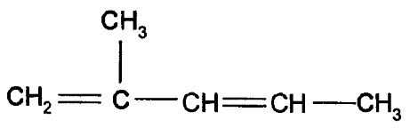
а) 4-метил-пентадиен-1,3; б) 2-метил-пентадиен-1,3;
в) 4 метил-пентадиен-2,4; г) 2-метил-пентадиен?

10. В пропадиене-1,2 общее количество σ-связей равно:
а) 5; б) 2; в) 9; г) 6?

Вопрос | 1 | 2 | 3 | 4 | 5 | 6 | 7 | 8 | 9 | 10
Ответ

Тест 2 (один вариант правильного ответа)
Фенолы

1. При взаимодействии фенола с бромом образуется:
а) 1,2,3-трибромфенол; б) 2,4,6-трибромфенол;
в) 1,2,5-трибромфенол; г) 3-бромфенол?

2. Какая из реакций указывает на то, что фенол является слабой кислотой:
а) фенол + NaOH ; б) фенол + Na ;
в) калий-фенолят + СО₂ + Н₂О; г) натрий-фенолят + НС1?

3. Самыми сильными кислотными свойствами обладает:
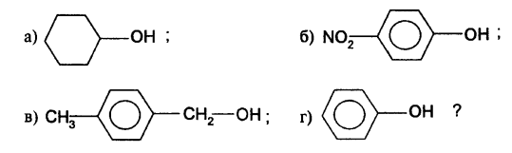
4. С каким веществом реагирует как фенол, так и этиловый спирт:
а) хлороводород; б) калий;
в) водный раствор КОН; г) калий-гидрокарбонат?

5. Для обнаружения фенола используется такой реагент, как:
а) хлороводород; б) свежеосажденный медь(II)-гидроксид;
в) железо(III)-хлорид; г) аммиачный раствор Ag₂О?

6. Количество изомерных трехатомных фенолов состава C₆H₃(OH)₃ равно:
а) 3; 6) 4; в) 6; г) 7?

7. Какое из приведенных ниже веществ не относится к фенолам:
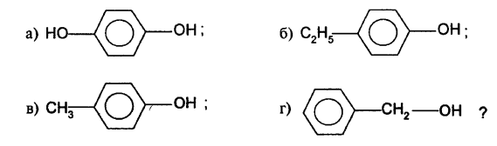

8. В какой паре первое вещество обладает более сильными кислотными свойствами, чем второе:
а) этанол и вода; б) этанол и муравьиная кислота;
в) вода и фенол; г) угольная кислота и фенол?

9. Какие вещества являются изомерами по отношению друг к другу:
а) фенилметанол и метилфениловый эфир;
б) пропанол-1 и изобутиловый спирт;
в) калий-фенолят и калий-этилат;
г) 2-метилпропанол-1 и 2-метилбутанол-2?

10. Укажите схему реакции, в которой не образуется фенол;
а) калий-фенолят + НС1;
б) хлорбензол + Н₂О;
в) натрий-фенолят + водный раствор СО₂;
г) натрий-фенолят + H₂SО₄ (paзб.)?

Вопрос | 1 | 2 | 3 | 4 | 5 | 6 | 7 | 8 | 9 | 10
Ответ

Задача 1
Массовая доля кислорода в одноосновной аминокислоте равна 42,67%. Установите молекулярную формулу кислоты.
Задача 2
(задача повышенной сложности)
Какова молекулярная формула углеводорода, имеющего плотность 1,97 г/л, если при сгорании 4,4 г. его в кислороде образовалось 6,72 л. СО₂ и 7,2 г. Н₂О.

Ждем Ваших решений!

